2020-2021 EĞİTİM ÖĞRETİM YILI OCAK AYI AYLIK PLANI
DEĞERLER EĞİTİMİ | İNGİLİZCE |  |  | AYIN RENGİ |  | AYIN RAKAMI |  |  | AYIN TÜRK BÜYÜĞÜ |  |  | AYIN ŞEKLİ
-REGAİP KANDİLİ AZİM VE ÇALIŞKANLIK | -JUNGLE ANİMALS AND SEA ANİMALS |  |  | MOR |  | 6 |  |  | -PİRİ REİS |  |  | BEŞGEN
MÜZİK ETKİNLİĞİ |  |  | OYUN ETKİNLİĞİ |  |  |  | TÜRKÇE DİL ETKİNLİĞİ |  |  | AKIL VE ZEKÂ
- ELMA KURDU  -TAVŞAN  -BAŞ OMUZLAR VE DİZ  -YARAMAZ FARECİK  -GÜNAYDIN  -KIRT KIRT PAT  -DİNAZOR TRENİ |  |  | -KEK OYUNU  -MISIR PATLATMA OYUNU  -YENGEÇ KUMDA DUR OYUNU  -HAMSİYİ KOYDUK TA TA TAVAYA OYUNU  -MÜZİK ALETLERİ DÜĞÜNE GİTMİŞ  -ISINMA OYUNU  -BANT TUZAĞI OYUNU  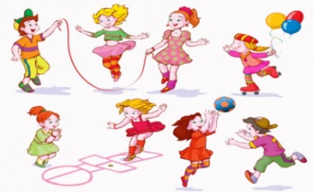 |  |  |  | -PARMAK OYUNLARI  -MANDALA  -GÖLGE EŞLEŞTİRME  -HİKÂYE OKUMA  -KUKLA OYUNLARI |  |  | - ZE KARE  -YAPBOZ TAHTASI  -GÖRSEL ALGI ÇALIŞMASI
FEN VE DOĞA ETKİNLİĞİ |  | MONTESSORİ ETKİNLİĞİ |  |  | SANAT ETKİNLİĞİ |  |  | BELİRLİ GÜN VE HAFTALAR |  |  | DRAMA ETKİNLİĞİ
-SUDA BATMAYAN MANDALİNA DENEYİ |  | -ELMA TOPLAMA DUYUSALI  -ÇÖP ŞİŞE MAKARNA GEÇİRME  -FERMUAR KAPATMA  -RENKLERİNE GÖRE MANDALLARINA TAKMA  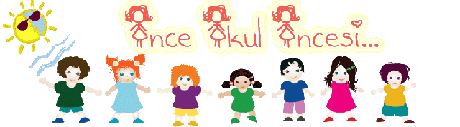 |  |  | -KUMBARA YAPIMI  -4 RAKAMI KUKLASI YAPIYORUZ  -FİL YAPIMI |  |  | - SİVİL SAVUNMA GÜNÜ(28 ŞUBAT)  BİLGİNİZE SEVGİLERİMİZLE  ZEYNEP ÖZYÜREK |  |  | -KARINCA DRAMASI
DEĞERLİ VELİMİZ;
- PAZARTESİ GÜNÜ KİTAP GÜNÜDÜR.( Çocuklarımızın yaş düzeyine uygun evden getirdikleri kitaplar okunacaktır.)
- PERŞEMBE GÜNLERİMİZ, SAĞLIKLI YİYECEK PAYLAŞIM GÜNÜDÜR.(KURUYEMİŞ VEYA MEYVE)

-BU AY UZAYA YOLCULUK PARTİSİ OLACAKTIR
*BU AY GEZİMİZDE TİYATROYA GİDİLECEKTİR.

- BİLGİLENİRİZE, SEVGİLERİMLE

EMİNE DİNÇ

